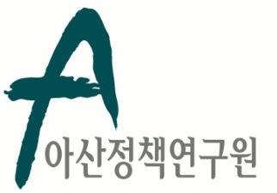 | 보 도 자 료 Press Release
 | 2015년 9월 9일 | 배포 후 바로 보도 가능합니다.
 | 총 5장 | 담당: 홍보실 윤정욱 전문원
 | 전화: 02-3701-7349 | 이메일: communications@asaninst.org
아산정책硏, 『영혼 돌봄의 정치 – 플라톤 정치철학의 기원과 전개』 서평회 16일 개최

아산정책연구원(원장 함재봉)은 16일(수) 오후 6시 30분 종로구 경희궁 1가길 소재 연구원에서 서울대 정치외교학부 박성우 교수의 저서 『영혼 돌봄의 정치 – 플라톤 정치철학의 기원과 전개』를 주제로 ‘제 4회 아산서평모임’을 개최한다.

정수복 작가의 사회로 저자인 박성우 교수가 발제하며 김용민(한국외국어대학교), 박충구(감리교신학대학)교수가 지정 토론자로 나선다. 이외에 김홍우(서울대학교), 송대현(성균관대학교), 전경옥(숙명여자대학교)교수 등 각계 학자들이 서평위원으로 참여한다.

*이번 모임에 이어 11월 18일 제 5회 ‘아산서평모임’이 개최될 예정이다.

*행사 참석은 초청자에 한해 가능하며, 도서는 개별 구입하셔야 합니다.
*행사 취재 및 참석을 희망하는 언론인은 홍보실(communications@asaninst.org /
02-3701-7349)로 15일(화) 오전 10시까지 신청해 주시기 바랍니다.

*[참고 자료1] 《제4회 아산서평모임》 행사개요
*[참고 자료2] 박성우 교수 약력
*[참고 자료3] 『영혼 돌봄의 정치 – 플라톤 정치철학의 기원과 전개』 출판사 서평
*[참고 자료4] 주요 참석자 약력
아산정책연구원 (원장 함재봉, www.asaninst.org)은 객관적이면서 수준 높은 공공정책 연구를 수행하는 독립적인 연구기관입니다. 한반도, 동아시아, 그리고 지구촌의 현안에 대한 깊이 있는 정책 대안을 제시하고, 국민과 정책결정자들이 합리적이고 공공의 복리를 극대화시킬 수 있는 정책을 선택하도록 돕는 싱크탱크의 역할을 지향합니다. 2008년 설립 이후 국내외 학술교류, 아산플래넘, 아산핵포럼과 같은 대규모 국제회의 개최, 《China’s Foreign Policy》, 《Japan in Crisis》, 《출구가 없다》, 《14호 수용소 탈출》, 《고아원 원장의 아들》《선거연구 시리즈 1,2,3》연구 서적 출간 등의 활발한 연구활동을 하고 있으며, 2014년 펜실베니아대 주관의 세계싱크탱크 랭킹 지역부문에서는 6위를 차지하였고, ‘세계 최고 국제회의’ 부문에도 국내 싱크탱크로는 유일하게 선정되었습니다.

참고 자료1

제 4 회 아 산 서 평 모 임

『영혼 돌봄의 정치 - 플라톤 정치철학의 기원과 전개』
(인간사랑, 2014)

일시: 2015년 9월 16일(수) 18:30 – 21:00
장소: 아산정책연구원 2층 회의실
주관: 아산정책연구원 한국학연구센터

18:30~19:00 | 저녁 식사
19:00~19:05 | 인사말
 | 김석근, 아산정책연구원
19:05~19:10 | 연사자 소개
 | 정수복, 사회학자/작가
19:10~19:45 | 발제 및 지정토론
발제  및  지정토론 | 사회자 | 정수복
 | 발제자 | “영혼 돌봄의 정치: 플라톤 정치철학의 기원과 전개”
 |  | 박성우, 서울대학교
 | 토론자 | “영혼의 정치는 곧 교육이다”
 |  | 김용민, 한국외국어대학교
 |  | “영혼 구원의 정치와 그 모호함에 대하여“
 |  | 박충구, 감리교신학대학교
19:45~19:55 | 휴식
19:55~21:00 | 자유토론

참고 자료2

박성우 교수 약력 소개

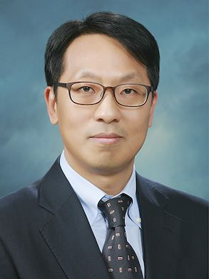

박성우 교수는 서울대학교 외교학과를 졸업하고, 미국 시카고 대학 정치학과에서 박사학위를 받았다. 중앙대학교 정치국제학과 교수를 역임했으며, 현재 서울대학교 정치외교학부에 재직하고 있다. 주요 연구분야는 고대정치사상, 국제정치사상, 현대정치이론 등이다. 저서 『영혼 돌봄의 정치』외에 공저로 『한국 민주주의의 도전과 극복』(인간사랑, 2013), 『한국 민주주의의 위기와 전망』(인간사랑, 2013), 『국익을 찾아서』(명인문화사, 2013) 등이 있다.

참고 자료3

『 영혼 돌봄의 정치 - 플라톤 정치철학의 기원과 전개 』
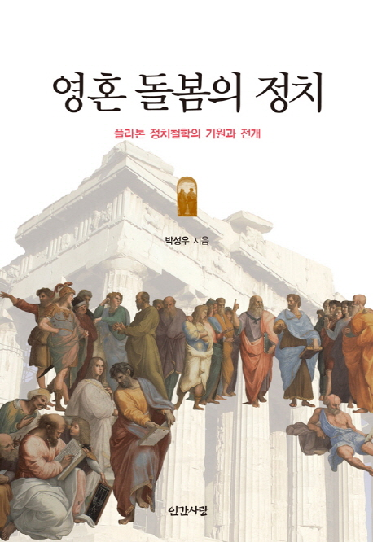
- 출판사 서평
이 책은 플라톤 정치철학의 기원이 정치와 철학의 갈등에 있으며, 그 갈등에 대한 대응이 플라톤 정치철학의 전개 과정이라고 해석한다. 정치와 철학의 갈등을 중심으로 전개되는 플라톤 정치철학을 필자는 “영혼 돌봄의 정치”로 개념화한다. 한편, 이 책의 시작과 끝은 현대 정치에 대한 비판으로 이뤄져 있다. 이 책은 자유주의 정치이론의 한계를 지적하는 것으로 시작하고, “영혼 돌봄의 정치”의 현대적 적용 가능성에 대한 논의로 마무리된다. 필자에게 “영혼 돌봄의 정치”는 한편으로 플라톤 정치철학의 핵심 주제이고, 다른 한편으로 현대정치와 현대정치이론에 대한 대안이다.
정치와 철학의 갈등은 “어떻게 살 것인가”라는 물음에 접근하면서 시작한다. 이 물음은 본질적으로 철학적이다. 극단적 상대주의나 회의주의를 취하지 않는 한, 이 물음은 자연스레 “좋은 삶이란 과연 무엇인가”라는 물음으로 옮겨지고, 결국 좋음 자체에 대한 철학적 탐구로 귀결되기 때문이다. 문제는 이러한 철학적 탐구와는 별도로 좋은 삶의 실천은 종종 정치적 연대와 충성심, 적어도 공동체의 유지를 위한 시민적 덕성을 요구한다는 것이다. 좋은 삶에 대한 철학적 추구가 공동체에 의해서 순순히 받아들여지기 어려울 수 있고, 또 공동체의 요구 사항이 반철학적일 가능성이 있다.
그럼에도 불구하고 현대정치사상, 특히 자유주의 정치이론은 사적 영역과 공적 영역을 구별함으로써 정치와 철학의 갈등을 피할 수 있다고 본다. 그러나 좋은 삶의 추구를 사적 영역에만 묶어 두고, 공적 영역은 그저 그 조건만을 충족시켜 주는 것으로 문제가 근본적으로 해결되지 않는다. 현대 사회는 더 이상 정치와 철학의 갈등을 문제시 하지 않는다. 그러나 필자는 “어떻게 살 것인가”라는 물음이 다시금 공적 영역에서 제기되어야 한다고 보고, 이에 따라 정치와 철학의 갈등도 재검토되어야 한다고 본다. 필자에게 플라톤 정치철학은 현대 정치의 한계를 지적하고, 좋은 삶의 추구를 둘러싼 정치철학적 성찰을 촉구하는 통로이다..

참고 자료4

주요 참석자 약력

김용민
한국외국어대학교 정치외교학과 교수
미국 시카고대학교 정치학 박사
【주요 저서】 『서양 근대 정치사상사』(책세상, 2007, 공저)
『루소의 정치철학』(인간사랑, 2004)

박충구
감리교신학대학교 기독교윤리학 교수
미국 Drew 대학교 대학원 철학 박사
【주요 저서】 『종교의 두 얼굴: 평화와 폭력』(홍성사, 2013)
『예수의 윤리』(기독교 서회, 2005)
『신앙공동체 윤리학』(기독교 서회, 2005)

사회자
정수복 사회학자/작가
파리 사회과학고등연구원 EHESS 사회학 박사
파리 사회과학고등연구원 객원교수 역임
KBS TV <정수복의 세상 읽기>, CBS 라디오 <시사자키> 진행(前)
【주요 저서】 『책에 대해 던지는 7가지 질문』(로도스, 2013)
『한국인의 문화적 문법』(생각의나무, 2012)
『파리를 생각한다』(문학과지성사, 2009)

